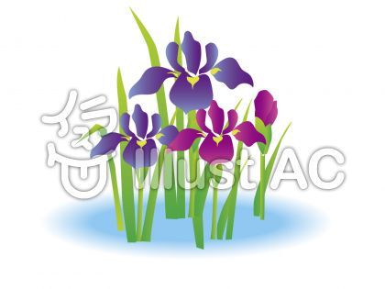
“菖蒲湯の日”

5月10日（木曜日）から5月12日
（土曜日）は、「菖蒲湯の日」です。

菖蒲には昔から、病邪を払う薬草だと信じられています。（血行が良くなり、香りによって心身のリラックス効果を得ることができ、また、菖蒲の強い芳香が古来において厄を払うと信じられていました）
季節の変わり目には体調を崩しやすいので、長寿や健康を願って、是非「菖蒲湯」を楽しんでください。

株式会社つくも苑

